

Массовая кадастровая оценка объектов капитального строительства в 2023 году

В 2022 году была произведена массовая переоценка кадастровой стоимости земельных участков. Об этом мы писали в своей статье: «Массовая кадастровая оценка всех земельных участков будет в 2022 году».

В 2023 году будет определена новая кадастровая стоимость зданий, помещений, сооружений, объектов незавершенного строительства и машино-мест во всех субъектах РФ.

Отметим, что в каждом регионе деятельность по определению кадастровой стоимости объектов недвижимости осуществляет отдельное учреждение, например, в Оренбургской области - ГБУ «Центр государственной кадастровой оценки Оренбургской области», в Омской – ГБУ Омской области «Омский центр кадастровой оценки и технической документации», а в Санкт-Петербурге - Санкт-Петербургское ГБУ «Городское управление кадастровой оценки».

И все вопросы по определению и оспариванию кадастровой стоимости необходимо будет направлять в региональные учреждения.

Вероятно, что кадастровая стоимость объектов капитального строительства вырастет, вследствие того, что рыночная стоимость таких объектов значительно выросла за последнее время.

Напомним, что от размера кадастровой стоимости зависит размер налогов. Следовательно, можно предположить, что желающих оспорить кадастровую стоимость будет не мало. Поэтому рекомендуем периодически проверять кадастровую стоимость ваших объектов недвижимости.

Бесплатно это можно сделать с помощью Публичной кадастровой карты Росреестра или сервиса «Справочная информация по объектам недвижимости в режиме online».

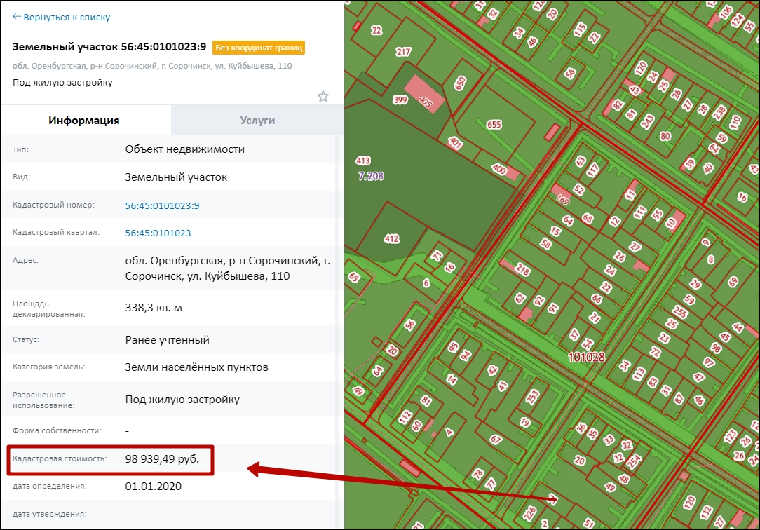
Рисунок №1

Для этого необходимо зайти на официальный сайт Росреестра, на Публичную кадастровую карту (https://pkk.rosreestr.ru/) и ввести кадастровый номер земельного участка или объекта капитального строительства (Рисунок №1).

Если Вы не согласны с определенной кадастровой стоимостью - ее можно оспорить. Как это сделать? На этот вопрос отвечает заместитель директора Компании «Региональный кадастровый центр» Эльвир Хамидуллин в статье «Высокие налоги на недвижимость? Попробуй оспорить кадастровую стоимость».

https://rkc56.ru
Горбачёва Л.Р.
Специалист по связям с общественностью
Компании «Региональный кадастровый центр»
г. Оренбург

